Courses

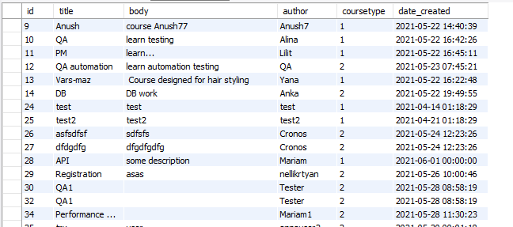

Course_type

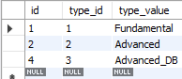

1․ Count and show all courses by title(Հաշվել ամեն կուրսից քանի հատ կա աղյուսակում)

select count(*) as , title from courses

group by title

2․ Get all courses in case their total number more than 5 (Գտնել բոլոր կուրսերը, որոնց թիվը աղյուսակում 5 ից շատ է)

select count(*) as n, title from courses

group by title

having n > 5

3․ Get course with type contains ‘Advanced’ in typename (Ցույց տալ այն բոլոր կուրսերը, որոնց տեսակը ‘Advanced’ բառ է պարունակում )

select * from courses where coursetype in (select id from course_type

where type_value like '%Advanced%')

4․ Get max id of existing course (Գտնել աղյուսակում առկա կուրսերի մաքսիմալ id-ն )

Select title, max(id) from courses

5․ Select and show all coursetypes and in case course with this type exists, show also course title (Ստանալ բոլոր coursetype երը, եթե տվյալ տեսակի կուրս գոյություն ունի ցուցադրել նաև կուրսի անունը)

Select type_value, title from course_type as t left join courses

on t.id = courses.coursetype

6. Select and show only rows exists both in courses and course_type tables (Ցույց տալ courses և course_type աղյուսակների համար ընդհանուր տողերը)

Select type_value, title, author, date_created from course_type inner join courses

on course_type.id = courses.coursetype

7․

* Go to DB
* Update your added fundamental coursetype to advanced (Update courses)
* Go to application, check update is saved (Write result here)

Select * from courses where title = 'SQL' AND author = 'Kristine';

Update courses

set coursetype = 2 where id = 2968;

